Heiztechnik: Verordnung unterschlägt Kaminwärme _ Messungen nach der 1.BlmSchV aufgeben:
Materialien zum Sinn und Unsinn der 1.BImSchV http://www.uni-saarland.de/fak7/fze/KFA.htm

„Im Heizungskeller muss bürokratisch entrümpelt werden“

Transkription des Artikels in den VDI-N vom 19.12.2003, Seite 14

VDI Nachrichten, Saarbrücken. 19. 12.03 .
Die erste Verordnung zum Bundes-Immisionsschutzgesetz mache keinen Sinn mehr, urteilt Physiker Dr. Gerhard Luther, Universität des Saarlandes. Die teuere für Heizkessel geltende Verfügung sei in ihrem Umweltanliegen zumindest bei Gasanlagen überflüssig geworden und sollte durch eine umfassende Energieberatung im Rahmen der anstehenden EU- Gebäuderichtlinie ersetzt werden.

Auf die mit kostspieligem Messaufwand verbundene Einhaltung der ersten Verordnung zum Bundes- Immisionsschutzgesetz (I.BlrnSchV) könne heute weitgehend verzichtet werden, betonte auf dem unlängst in der Saarbrücker Hochschule für Technik und Wirtschaft veranstalteten Symposium "Energiepässe für den Gebäudebestand“ Dr. Gerhard Luther, Universität des Saarlandes. Die seit 1974 bestehende, für häusliche Heizkessel geltende Kleinfeuerungsanlagen- Verordnung belastet in unnötiger Weise den Verbraucher. Per I.BImSchV untersucht das Schomsteinfeger- Handwerk etwa 15 Mio. Feuerungsanlagen mit einem jährlichen Messaufwand von insgesamt etwa 500 Mio. Euro auf umweltrelevanten Emissionen. Laut Schornsteinfeger- Handwerk lag aber letztes Jahr die Beanstandungsquote nach Überprüfung von Gasanlagen nur noch bei 3,4% “.

„Selbst bei utopischen Annahmen zugunsten der Effizienz von Wartungen oder Umstellungen und sogar bei Vernachlässigung aller Kosten außer den als Vollkosten gerechneten Überwachungskosten lässt sich daraus eine hoffnungslose Unwirtschaftlichkeit ableiten", rechnet Luther vor. Bei der jährlichen Überwachung ergebe das Verhältnis von Messaufwand zu direktem kalkulatorischem Ertrag mindestens einen Faktor 10. Es bedürfe des starken rechtlichen Überbaues der Umweltgesetzgebung, dass sich bei einem so krassen Missverhältnis von Aufwand und Ertrag derartige Vorschriften überhaupt noch durchsetzen ließen.

Die 1. BlmSchV ist methodisch seit langem umstritten. „Der physikalische Denkfehler in der Messvorschrift wurde anlässlich der letzten Novellierung 1996 durch eine Korrektur nur formaljuristisch zugedeckt,“ ärgert sich Luther. „Man passte einfach an, und zwar den bis dahin korrekten Verordnungstext an die fehlerhafte Messmethode.“ Nunmehr sei auch offiziell nur noch der Bruttoabgasverlust das Ziel der gesetzlichen Anforderung, d.h. der Wärmeinhalt des Abgases beim Verlassen der Feuerstätte (also des Kessels).

„Dies ist allerdings nicht der wirklich durch den Schornstein ungenutzt in die Atmosphäre abgegebene Netto- Abgasverlust," weiß der Physiker. Denn die vom Kamin an das Haus abgegebene Wärme sei überwiegend Nutzwärme. Nur eine Verringerung der Abgaswärme der gesamten Feuerungsanlage könne daher als tatsächliche Energieeinsparung verbucht werden. Eine Verschiebung von der Kaminwärme auf das Heizungswasser, wie es sich als Ergebnis vieler Sanierungen ergibt, sei zwar nicht zu beanstanden – aber eben noch keine Energieeinsparung.

Dennoch wirkt sich der Austausch alter Kessel meist positiv aus. Hierfür sorgt allerdings bereits die im vorigen Jahr eingeführte Energieeinsparverordnung (EnEV 2002), die grundsätzlich den Betrieb aller „alten“ Heizkessel verbietet. Jetzt dürfte aber eine bemerkenswerte Tatsache schwer zu vermitteln sein, erläutert Luther: Heizkessel, denen über 20 Jahre hinweg jährlich bescheinigt worden sei, dass sie den Anforderungen an die Abgasverluste genügten, müssten nun ohne eine nachgewiesene Verschlechterung summarisch wegen des Etiketts „Energieverschwendung“ ausgetauscht werden. „ Auch dies belegt“ - kritisiert der Physiker an der Universität des Saarlandes – „ die Ineffizienz und mangelnde Treffsicherheit der 1.BImSchV. “

Besonders krass zeigen sich die Mängel der Verordnung bei ihrer Anwendung auf die emissionsarmen Gaskessel. „Die Anforderungen an den Abgasverlust sind nach der 1. BlmSchV nur eine Hilfsgröße zur Verringerung der Luftverunreinigungen" urteilt Luther. Schließlich sei die 1.BlmSchV nicht eine Verordnung zur Energieeinsparung sondern -wie der Name sagt- zum Immissionsschutz. Erdgaskessel erwiesen sich heute jedoch kaum noch als Quelle der Luftverunreinigung. Auch stimme bei Gaskesseln die Grundannahme der 1. BImSchV nicht mehr, dass geringere Abgasverluste die Schadstoffemissionen irn gleichen Ausmaße verringerten. „ Diese Annahme ist nämlich grundsätzlich nur bei Schadstoffen berechtigt. die im Brennstoff bereits vorhanden sind, “ erläutert der Physiker, z.B. Schwefel beim Heizöl. Beim Erdgas hingegen entstehen die Umweltschadstoffe erst bei der Verbrennung und werden in ihrem Ausmaße entscheidend und teilweise auch sehr empfindlich von den Bedingungen des Verbrennungsvorganges bestimmt. Luther: So ließe sich beispielsweise durch eine zu "stramme“ Verringerung des Luftüberschusses zwar der Brutto- Abgasverlust verringern, die Schadstoffemissionen an Stickoxiden könnten jedoch dadurch in die Höhe gehen.

Luther fragt daher: „Ist die I. BlmSchV überhaupt noch durch den Gesetzestext des übergeordneten Bundes- Immissionsschutz- Gesetzes (BlmSchG) abgedeckt?" Oder: „Sind Regelungen zur Energieeinsparung nicht korrekterweise dem Energieeinspargesetz (EnEG) zuzuordnen?“ Unter den dann maßgebenden wirtschaftlichen Gesichtspunkten könne die 1. BlmSchV nicht bestehen: Bei der geringen Beanstandungsrate von 3% bis 4% seien selbst unter utopischen Annahmen von Einsparungen die jährlichen Überwachungen völlig unwirtschaftlich.

Luther schlägt vor: „Die Messungen nach 1.BImSchV werden aufgegeben oder zumindest stark zurückgefahren." In diesem Zusammenhang müssten dann auch die anderen vom Schornsteinfeger- Handwerk seit Jahrzehnten durchgeführten jährlichen Überwachungen hinterfragt und möglicherweise entrümpelt werden. Den gesamten überflüssigen Aufwand solle man kostenneutral ablösen, z.B. durch Erhebungen zum „Energiepass" und durch sonstige Maßnahmen im Rahmen der EU- Gebäude- Richtlinie. Ohne Erhöhung des bisherigen volkswirtschaftlichen Einsatzes könnten umfassende und ertragsoptimierte Aufwendungen in der Breite durchgeführt werden. Hierbei sollte man sich - so Luther - allerdings von dem „obrigkeitsstaatlichen Gehabe der jährlichen Überwachung“ lösen und dafür stärker die Beratungsfunktion und die Aufdeckung von wirklichen Schwachstellen im Bereich Bauphysik und Anlagentechnik in den Vordergrund stellen.
Elmar Wallerang

Info: http://www.uni-saarland.de/fak7/fze/KFA.htm

Urbild :

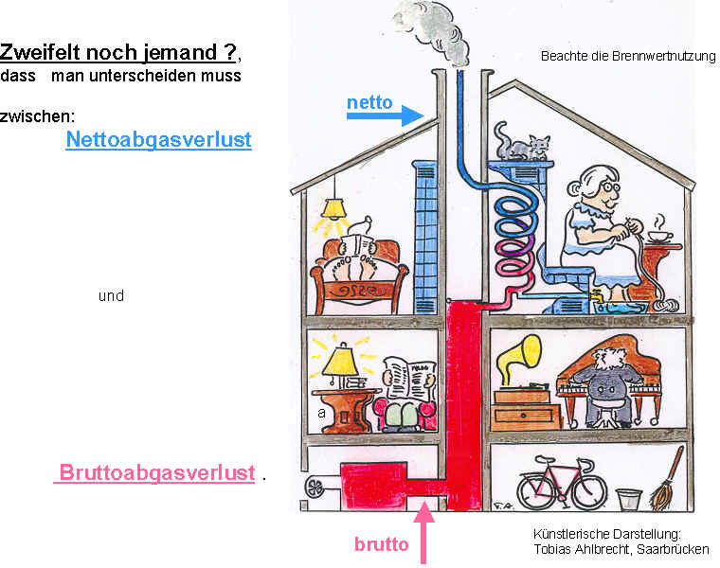

Bildunterschrift:
Die vom Kamin an das Haus abgegebene Wärme sei überwiegend nutzbar, betont Dr. Gerhard Luther. Nur eine Verringerung der Abgaswärme der gesamten Feuerungsanlage ließe sich daher als tatsächliche Energieeinparung verbuchen

